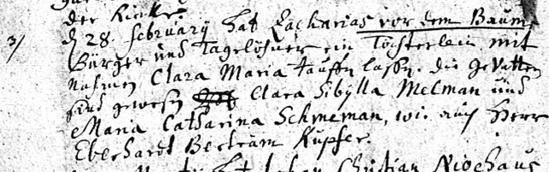

Kirchenbuch St. Nicolai zu Dortmund 1734, Archion Bild 29 in „Taufen 1708 – 1809“
Abschrift:
„3) den 28 Februarii hat Zacharias vor dem Baum Bürger und Tagelöhner ein Töchterlein mit Nahmen Clara Maria taufen lassen. Die Gevattern sind gewesen Clara Sibylla Melmann und Maria Catharina Schemann wie auch Herr Eberhard Bertram Kupfer“.

